引用本文：高新雨，衣文索，陈刚，等. 用于地震信号检测的分布式光纤声学传感系统设计[J]. 光通信技术，2021，45（12）：14-16.

用于地震信号检测的分布式光纤声学传感系统设计
高新雨，衣文索*，陈 刚，巩楠楠，林家锴
（长春理工大学 光电与工程学院，长春 130022）

摘要：为了解决传统电磁式检波器只能点式测量且工程化成本高的问题，提出了一种分布式光纤声学传感系统。首先设计了系统的光学结构，然后设计了重点模块PIN型光电探测器，最后使用24芯铠装光缆对50~500 Hz范围内的单次振动信号进行了4组频率测试实验。实验结果表明：该分布式光纤声学传感系统对可控震源产生的振动信号检测效果良好，可以实现对振动源的精准定位与频率检测。
关键词：光纤传感；地震信号；解调算法；震源定位
中图分类号：TN247 文献标志码：A 文章编号：1002-5561（2021）12-0014-03

DOI：10.13921/j.cnki.issn1002-5561.2021.12.004 开放科学（资源服务）标识码（OSID）：
Design of distributed optical fiber acoustic sensing system for seismic signal detection
GAO Xinyu, YI Wensuo*, CHEN Gang, GONG Nannan, LIN Jiakai
（School of Optoelectronic Engineering, Changchun University of Science and Technology, Changchun 130022, China）
Abstract: In order to solve the problem of traditional electromagnetic geophone which can only be measured in point and high engineering cost, a distributed optical fiber acoustic sensing system is proposed. Firstly, the optical structure of the system is designed, then the key module PIN photodetector is designed. Finally, the single vibration signal in the range of 50~500 Hz is tested by using 24-core armored optical cable in four groups of frequency tests. The experimental results show that the distributed optical fiber acoustic sensing system has a good detection effect on vibration signals generated by vibroseis, and can realize the precise positioning and frequency detection of vibration sources.
Key words: optical fiber sensing; seismic signal; demodulation algorithm; locating the vibroseis
0 引言
与传统的电磁式检波器相比，分布式光纤声学传感（DOFAS）系统在测量方式、施工成本和工程化应用方面的优点较突出。1981年，德国汉堡科技大学的EICKHOFF W和ULRICH R^{[1]}提出了单模光纤中的光时域反射计技术，这是DOFAS系统最初的技术起源。1993年，美国德州农工大学的TAYLOR H F和 LEE C E^{[2]}提出相干后向瑞利散射光信号的振幅测量后，表明了此项技术可以定量地表示作用在光纤上的扰动源信号的强弱。至此，DOFAS系统光学结构初型基本建立。2009年，英国的壳牌企业^{[3]}在加拿大使用DOFAS系统监测地球物理变化，使采用DOFAS系统观测地震信号成为现实。2019年，澳大利亚的CORREA J等人^{[4]}完成的DOFAS-VSP现场试验实现了DOFAS对井下地震数据的检测。但是，这些实验存在系统光路结构复杂、不便于集成且工程应用成本高的缺点。因此，本文提出一种光路结构简单、工程化应用成本低的DOFAS系统。

1 DOFAS光学结构设计
本文设计的DOFAS实验系统如图1所示。系统中采用分光比为99∶1的3 dB耦合器1配合24芯铠装传感光纤，将连续激光分为上、下2路，实现将外差相干型DOFAS探测系统^{[5]}与后向瑞利散射信号差分去噪系统复用。
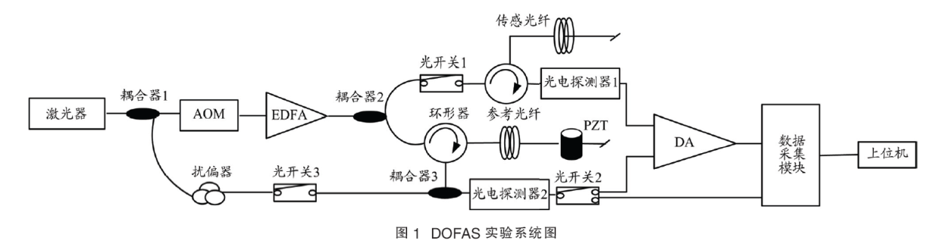

当系统中光开关1断开、开关2接下端口和开关3闭合时，窄线宽激光器射出的连续光经过耦合器1产生上、下2路光束。上路光束被声光调制器（AOM）调制成窄带脉冲光（脉冲信号源给数据采集卡和AOM提供同步脉冲信号）。此时，脉冲光功率较小，经过掺铒光纤放大器（EDFA）进行功率放大后，调制脉冲光经耦合器2与环形器进入传感光纤，传感光纤被压电陶瓷（PZT）扰动后产生瑞利后向散射光信号，该光信号与下路参考光纤中的本振光信号干涉产生拍频信号，最后送入数据采集处理模块（采样速率为25 MHz，8路14位的模拟输入通道）进行采集处理，构成了观测震源振动的DOFAS探测系统；当光开关1闭合、开关2接上端口以及开关3断开时，光路中传输的连续激光经AOM调制与EDFA放大之后，被耦合器2分成上、下2束，下路传感光纤接入PZT模拟提供地震波的震动信号^{[6]}，2路光束携带的后向瑞利散射光信号中环境噪声信号相同，经过差分放大器（DA）放大后可以很好地去除光缆所在环境中的噪声信号，得到更优质的后向瑞利散射信号来定位震源振动位置。差分后的信号经数据采集处理模块处理后传输到上位机显示。

2 PIN型光电探测器的设计
PIN型光电探测器是DOFAS系统中的主要硬件设计模块，市场上已有的部分PIN型光电探测器由于存在响应范围不够导致系统性能降低的问题，因此本文设计了一款响应范围大、响应速度快和响应度高的PIN型光电探测器，其电路原理图如图2所示。该探测器由光电二极管电路、跨阻放大电路和多级差分电路组成，分别实现光/电信号转换、电流/电压信号转换和输出可被模/数转换采集的信号。其中，电流/电压信号转换采用CLC425芯片^{[7]}实现，该芯片具有1.9 GHz的增益带宽与超低的电流噪声，能够保持电源的稳定性；设计的跨阻放大电路能在不影响光电二极管响应的同时增加了探测器的输出幅度。
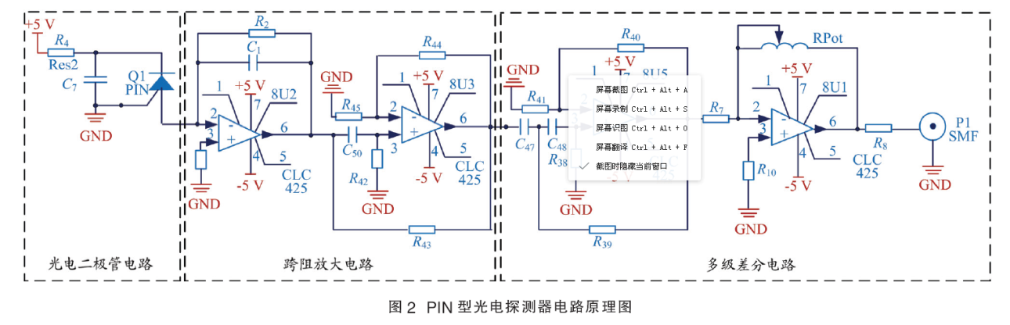

3 DOFAS系统频率测试实验
本文搭建的系统实物图如图３所示，实验中使用的采集卡^{[8]}的采样频率为25 MHz，在光缆10 km处采集100组数据，每组数据采集10000个点，系统的频率分辨率为25 MHz/106=25 Hz。因此，本文设置50 Hz、200 Hz和500 Hz的3组PZT主动源信号进行实验，实验结果如图４所示。
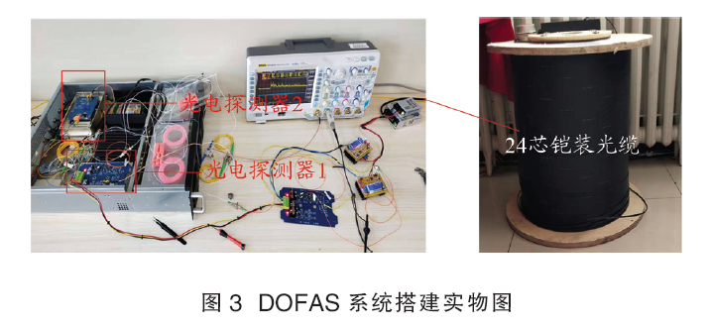

从图4可以看出，本文设计的系统可以对10 km光缆上受到的振动信号源精准定位，经过处理运算可以定量地得到在50~500 Hz的震动源频率，系统的响应良好。
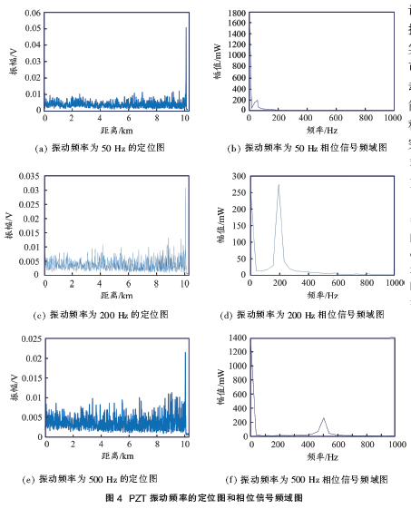

4 结束语
本文提出了一种新的DOFAS系统光路结构，并设计了用于光/电转换的PIN型光电探测器来提升DOFAS系统检测性能。实验结果表明：该结构的DOFAS系统可以精准检测和定位50~500 Hz的震动信号源，且系统组装成样机的操作简单、成本低廉，解决了DOFAS在工程应用中成本昂贵的问题。本文的研究成果为DOFAS系统在大规模的工程应用领域提供了实验依据与参考方案。

参考文献：
[1] EICKHOFF W, ULRICH R. Optical frequency domain reflectometry in single-mode fiber[J]. 1981, 39（9）: 693-695.
[2] TAYLOR H F, LEE C E. Apparatus and method for fiber optic intrusion sensing: US5194847[P].1993-03-16.
[3] RESHETNIKOV A, BUSKE S, SHAPIRO S A.Seismic imaging using microseismic events: results from the san andreas fault system at SAFOD[EB/OL]. [2021-01-09]. https://library.seg.org/doi/
10.1190/1.3255170.
[4] CORREA J, PEVZNER R, BONA A, et al. 3D vertical seismic profile acquired with distributed acoustic sensing on tubing installation: a case study from the CO2CRC otway project[J]. Interpretation-a journal of subsurface characterization, 2019, 7（1）: SA11-SA19.
[5] 董小卫，谢斌，潘勇，等. 分布式光纤声波振动传感系统研发及应用[J]. 应用光学，2020，41（6）：1298-1304.
[6] 孙廷玺，徐龙海，王升，等. 基于偏振分集技术的分布式光纤声波传感系统[J]. 光通信技术，2020，44（8）：5-9.
[7] 罗勇，王伯文，张成龙. CLC425芯片在低噪声宽带放大器设计中的运用[J]. 电子设计工程，2011，19（9）：186-188.
[8] 阿尔泰科技发展有限公司. 北京阿尔泰科技推出首款高速同步自校准数据采集卡PXI8510[J]. 电子技术应用，2011，37（2）：87-87.
收稿日期：2021-01-09。
作者简介：高新雨（1995—），女，黑龙江省绥化人，硕士生，现就读于吉林省长春理工大学光电工程学院的仪器科学与技术专业，主要研究方向是现代光纤传感技术、分布式光纤传感器的设计、微弱信号的检测与处理。

